
=============================================================
PRIMER AVANCE
Lenguajes de Programación
Sección: 31698

Integrantes:
- Durand Villa Chris
- Garay Rosas Alexander Rafael
- Loayza Limachi Diego Alessandro
- Sallo Peña Jhon Damlert

Docente:
FRANCISCO RODOLFO CABELLO CALERO

Lima – Perú
2025
=============================================================

INDICE
1. Definición del Paradigma 3
2. Justificación del Uso del Paradigma 3
3. Contexto Empresarial 4
4. Problemática 4
5. Objetivos del Proyecto 5
6. Descripción del Proceso a Automatizar 5
7. Modelo Lógico: 7
Clases del Paquete MODELO: 8
Clases del Paquete CONTROLADOR: 10
RELACIONES ENTRE CLASES (Modelo Lógico): 11
8. DIAGRAMA UML: 12
9. Modelo Físico de la Base de datos: 12
10. Modelo de BD en la nube: 12
11. Código Fuente: 13
12. Evidencia del sistema funcionando: 13
13. Conclusiones: 13
13. Recomendaciones: 13

1. Definición del Paradigma
El proyecto utiliza el paradigma de Programación Orientada a Objetos (POO), el cual permite organizar el software mediante clases y objetos que modelan elementos reales del sistema, como clientes, productos, ventas y usuarios. Este enfoque facilita la modularidad, reutilización de código y mantenimiento del sistema.
La POO se basa en cuatro pilares fundamentales:
- Encapsulamiento: Cada clase controla sus propios atributos y métodos, protegiendo la información y evitando accesos indebidos.
- Abstracción: Se representan únicamente las características esenciales de los objetos del sistema, simplificando su uso.
- Herencia: Permite reutilizar características comunes entre clases, reduciendo código duplicado.
- Polimorfismo: Facilita que diferentes clases implementen métodos con el mismo nombre pero comportamiento distinto, aumentando la flexibilidad.

2. Justificación del Uso del Paradigma
El paradigma POO es ideal para el desarrollo del sistema de ventas y control de inventario de la tienda TecnoCell Perú porque:
  - El negocio está compuesto por entidades reales y bien definidas, como productos, categorías, clientes, usuarios y ventas, que pueden representarse directamente como objetos en el sistema.
  - Permite separar la lógica en capas, favoreciendo la organización del proyecto (modelo, vista, controlador).
  - Facilita futuras ampliaciones, como agregar nuevos módulos (proveedores, compras, reportes avanzados, etc.) sin modificar la estructura actual.
  - Mejora la mantenibilidad, ya que cada clase es independiente y puede ser modificada sin afectar al resto del sistema.
  - Refuerza la seguridad de los datos, gracias al uso de atributos privados y métodos controlados para acceder a ellos.
Por estas razones, la Programación Orientada a Objetos es el paradigma más adecuado para la automatización del proceso de ventas en una tienda de accesorios para celulares.

3. Contexto Empresarial
TecnoCell Perú es una tienda especializada en la venta de accesorios y productos para celulares, ubicada en Av. Universitaria 1478, San Miguel – Lima. Desde su fundación en el año 2020, la empresa se ha consolidado como un negocio local que ofrece una variedad de artículos tecnológicos tales como cargadores, cables USB, audífonos, parlantes portátiles, cases, protectores de pantalla, soportes y otros complementos para dispositivos móviles.
El crecimiento sostenido de las ventas y la ampliación del inventario han generado la necesidad de mejorar los procesos administrativos, especialmente en la gestión de productos, registro de ventas y control de stock. Sin embargo, muchos procesos aún se realizan de manera manual, utilizando cuadernos o archivos de Excel, lo que provoca ineficiencias y errores recurrentes.
Por ello, la empresa busca implementar un sistema automatizado de ventas, inventario y emisión de comprobantes, desarrollado en Java, que permita optimizar su operación diaria y mejorar la experiencia del cliente.

4. Problemática
Problema General:
La tienda TecnoCell Perú enfrenta dificultades en la gestión de ventas e inventario debido a que los procesos se realizan de forma manual, lo que ocasiona errores en el registro de productos, demoras en la emisión de comprobantes y falta de control sobre el stock real disponible.
Problemas Específicos:
  - Errores frecuentes en los cálculos de subtotales, totales e impuestos debido al registro manual de ventas.

  - Falta de control en el inventario, generando discrepancias entre el stock real y el registrado.

  - Demoras en la emisión de boletas o comprobantes, afectando la atención al cliente.

  - Información dispersa o duplicada, ya que las ventas se registran en cuadernos o archivos sin un formato estándar.

  - Ausencia de reportes automáticos, lo que dificulta el análisis de ventas por día, semana o mes.

  - Sin control de usuarios, ya que cualquier trabajador puede modificar datos sin restricciones.

  - Dificultad para rastrear el historial de productos vendidos, impidiendo evaluar cuáles accesorios tienen mayor rotación.

5. Objetivos del Proyecto
Objetivo General:
Desarrollar un sistema automatizado de ventas e inventario para la tienda de accesorios para celulares TecnoCell Perú, utilizando Java y Programación Orientada a Objetos, con el fin de optimizar el registro de productos, la gestión de clientes, la emisión de comprobantes y el control de stock en tiempo real.
Objetivos Específicos:
- Analizar los procesos actuales de ventas e inventario de TecnoCell Perú para identificar sus principales limitaciones.
- Diseñar el modelo conceptual, lógico y físico de la base de datos en la nube.
- Implementar los módulos de registro, consulta, modificación y eliminación de productos, clientes, usuarios y ventas.
- Automatizar la actualización del inventario al realizar una venta, garantizando un control de stock preciso.
- Generar comprobantes de venta en formato PDF utilizando la librería iText.
- Diseñar una interfaz gráfica intuitiva y de fácil manejo, desarrollada en Java Swing.
- Producir reportes y gráficos que permitan analizar las ventas en diferentes periodos de tiempo.

6. Descripción del Proceso a Automatizar
El proceso principal que se automatiza en el sistema es el proceso de venta y control de inventario de TecnoCell Perú. Actualmente este proceso se realiza de forma manual, por lo que se busca transformarlo en un flujo digital eficiente y preciso.
El proceso incluye:
- Registro de los productos disponibles en la tienda
- Selección del cliente
- Registro de la venta y sus detalles
- Cálculo automático de subtotales, impuestos y total
- Generación de comprobantes en PDF
- Descuento automático del stock del producto vendido
- Registro del historial de ventas

Flujo del Proceso Automatizado:
A continuación, se describe el flujo paso a paso del proceso automatizado:

1. Inicio de Sesión
El usuario accede al sistema ingresando su usuario y contraseña.
Si las credenciales son válidas, se habilita el módulo de ventas según su rol (vendedor o administrador).

2. Registro y Gestión de Productos
El administrador o vendedor puede:
- Registrar nuevos productos (cases, cargadores, audífonos, cables, etc.)
- Editar información del producto como nombre, cantidad, precio o descripción
- Asignar la categoría correspondiente
- Activar o desactivar productos según disponibilidad
Toda esta información queda almacenada en la base de datos.

3. Selección del Cliente
Antes de realizar la venta, se registra o selecciona un cliente existente.
El sistema permite:
- Crear clientes nuevos
- Buscar clientes por DNI, nombre o teléfono

4. Registro de la Venta
El usuario selecciona los productos que el cliente desea comprar.
El sistema realiza automáticamente:
- Cálculo del subtotal
- Aplicación del porcentaje de impuesto (IVA)
- Cálculo del total a pagar
También permite agregar o eliminar productos dentro de la misma venta.

5. Generación del Comprobante
Una vez confirmada la venta, el sistema genera un comprobante PDF mediante la librería iText.
El PDF incluye:
- Datos del cliente
- Detalles de la venta
- Totales y subtotales
- Fecha y número de operación
- Usuario que realizó la venta

6. Actualización del Inventario
Después de registrar la venta, el sistema descuenta automáticamente la cantidad vendida del stock del producto.
En caso de quedar sin unidades disponibles, el sistema puede marcar el producto como “sin stock”.

7. Registro del Historial de Ventas
Toda venta queda registrada en la base de datos para:
- Consultas futuras
- Reportes diarios o mensuales
- Análisis de productos más vendidos
- Generación de gráficos

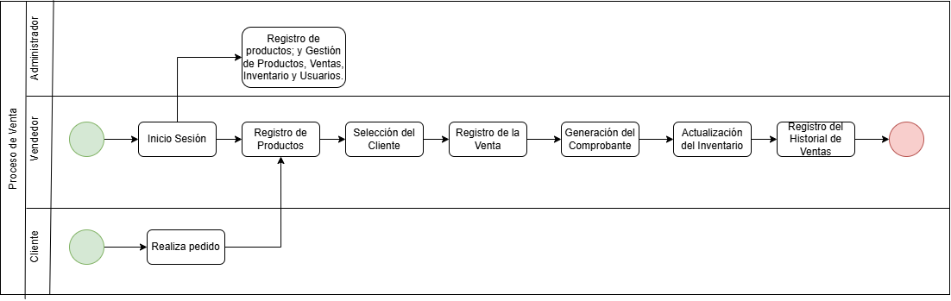

7. Modelo Lógico:
El sistema de ventas automatizado desarrollado para TecnoCell Perú se construye utilizando el paradigma de Programación Orientada a Objetos. Cada entidad principal del negocio está representada mediante una clase dentro del paquete modelo, mientras que la lógica de gestión se implementa en las clases del paquete controlador.
A continuación se presenta el modelo lógico completo.

Clases del Paquete MODELO:

1. Clase Producto

Atributos
- idProducto : int
- nombre : String
- cantidad : int
- precio : double
- descripcion : String
- porcentajeIva : int
- idCategoria : int
- estado : int

Descripción
Representa los accesorios que vende la tienda (cases, cargadores, protectores, audífonos, etc.). Incluye información esencial como cantidad disponible, precio y categoría.

2. Clase Categoria

Atributos
- idCategoria : int
- descripcion : String
- estado : int

Descripción
Agrupa los productos según su tipo (cases, cargadores, audio, cables, etc.).

3. Clase Cliente

Atributos
- idCliente : int
- dni : String
- nombre : String
- apellido : String
- telefono : String
- direccion : String
- estado : int

Descripción
Modela a los clientes que realizan compras en la tienda.

4. Clase Usuario

Atributos
- idUsuario : int
- usuario : String
- password : String
- nombre : String
- apellido : String
- teléfono : String
- estado : int

Descripción
Define a los usuarios del sistema (administrador o vendedor) y gestiona el acceso al sistema.

5. Clase CabeceraVenta

Atributos
- idCabecera : int
- idCliente : int
- idUsuario : int
- valorPagar : double
- fechaVenta : String
- estado : int

Descripción
Representa la venta principal: quién compró, quién vendió, total a pagar y fecha.

6. Clase DetalleVenta

Atributos
- idDetalle : int
- idCabecera : int
- idProducto : int
- cantidad : int
- precioUnitario : double
- subtotal : double
- estado : int

Descripción
Representa cada producto vendido dentro de una venta.

Clases del Paquete CONTROLADOR:
Estas clases manejan la lógica CRUD conectándose a la base de datos.

1. Ctrl_Producto

Métodos principales
- registrar(Producto p)
- actualizar(Producto p)
- eliminar(int idProducto)
- listaProductos(String filtro)
- actualizarStock(int cantidad, int idProducto)

Responsabilidad:
Gestiona productos e inventarios.

2. Ctrl_Categoria
- registrar(Categoria c)
- actualizar(Categoria c)
- eliminar(int idCategoria)
- listaCategorias(String filtro)

3. Ctrl_Cliente
- registrar(Cliente c)
- actualizar(Cliente c)
- eliminar(int idCliente)
- listaClientes(String filtro)

4. Ctrl_Usuario
- login(String usuario, String contraseña)
- registrar(Usuario u)
- actualizar(Usuario u)
- eliminar(int idUsuario)

5. Ctrl_RegistrarVenta
- registrarCabecera(CabeceraVenta cv)
- registrarDetalle(DetalleVenta dv)
- actualizarStock(DetalleVenta dv)
- obtenerUltimoID()

Responsabilidad:
Registra ventas completas (cabecera + detalles).

6. Reportes
Genera reportes y gráficos en el módulo de estadísticas.

7. VentaPDF
Genera el comprobante PDF con detalles de la venta utilizando iText.

RELACIONES ENTRE CLASES (Modelo Lógico):

Producto pertenece a una Categoría
- Relación: Muchos productos → una categoría

Clientes realizan Ventas
- Cliente → CabeceraVenta: 1 a muchos

Una venta tiene muchos detalles
- CabeceraVenta → DetalleVenta: 1 a muchos

Cada detalle está asociado a un producto
- DetalleVenta → Producto: muchos a 1

Un usuario registra las ventas
- Usuario → CabeceraVenta: 1 a muchos

8. DIAGRAMA UML:
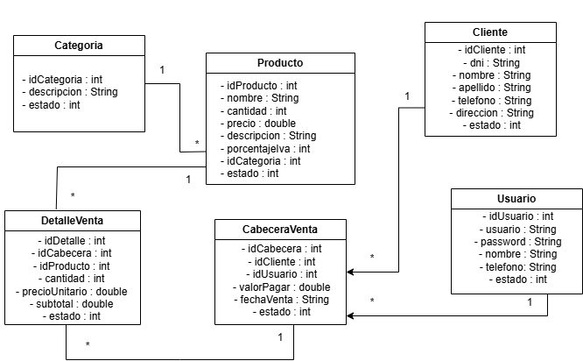

9. Modelo Físico de la Base de datos:
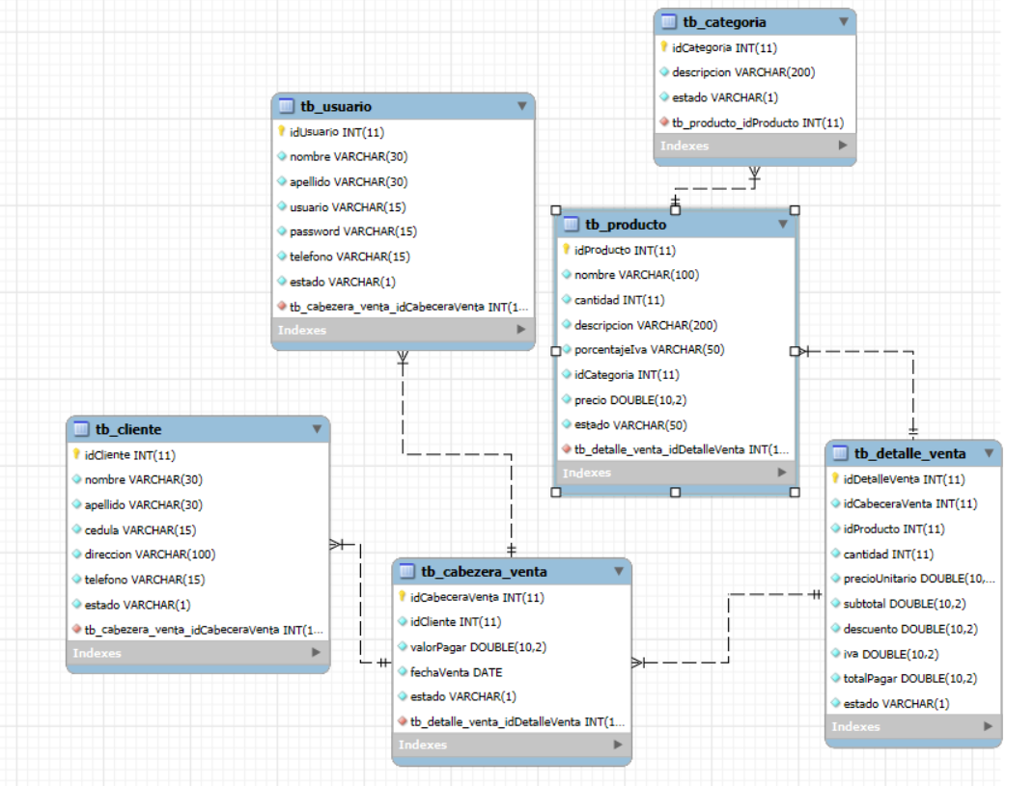

10. Modelo de BD en la nube:
El modelo físico del sistema se implementó utilizando un servidor MySQL alojado en la nube mediante la plataforma FreeSQLDatabase.com, permitiendo el acceso remoto desde cualquier equipo con conexión a internet. La base de datos, denominada sql10806624, almacena la información correspondiente a los módulos de productos, categorías, clientes, usuarios y ventas.

Las tablas fueron diseñadas tomando como referencia el modelo lógico previamente elaborado, garantizando la integridad referencial a través de claves primarias y foráneas. Cada tabla fue construida con tipos de datos adecuados para su contenido, optimizando el rendimiento y permitiendo consultas eficientes desde la aplicación desarrollada en Java.
El motor de base de datos empleado es MySQL 5.7+, y el almacenamiento se encuentra distribuido en el servidor remoto proporcionado por FreeSQLDatabase, el cual ofrece una instancia gratuita con soporte para conexiones JDBC.
Evidencias:
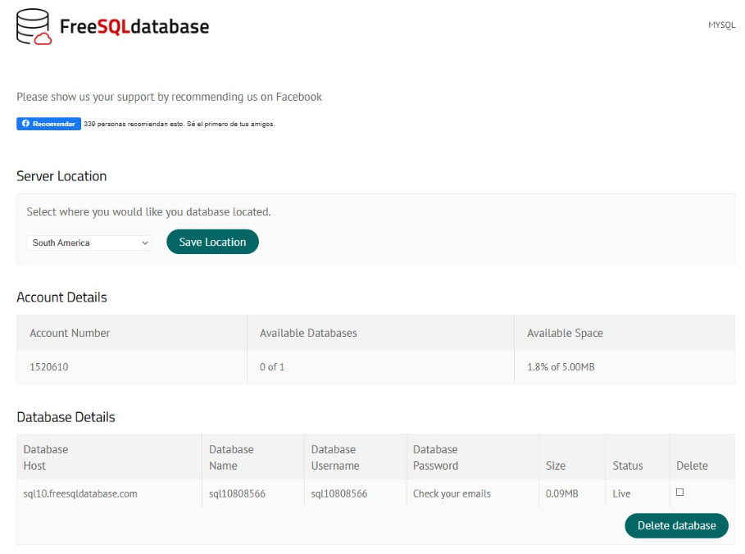
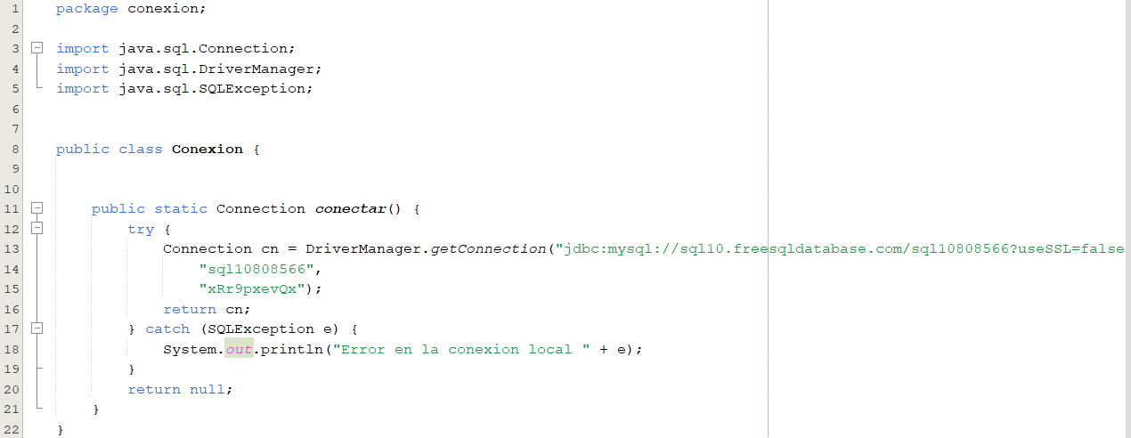

11. Código Fuente:
El sistema fue desarrollado en Java utilizando Programación Orientada a Objetos y organizado en los paquetes modelo, controlador, conexion y vistas. A continuación, se presenta la estructura del código fuente y los fragmentos más relevantes del proyecto.
- Paquete conexión:
Clase Conexión
Esta clase permite establecer la conexión con la base de datos MySQL alojada en FreeSQLDatabase.
Es utilizada por todos los controladores del sistema para ejecutar consultas.
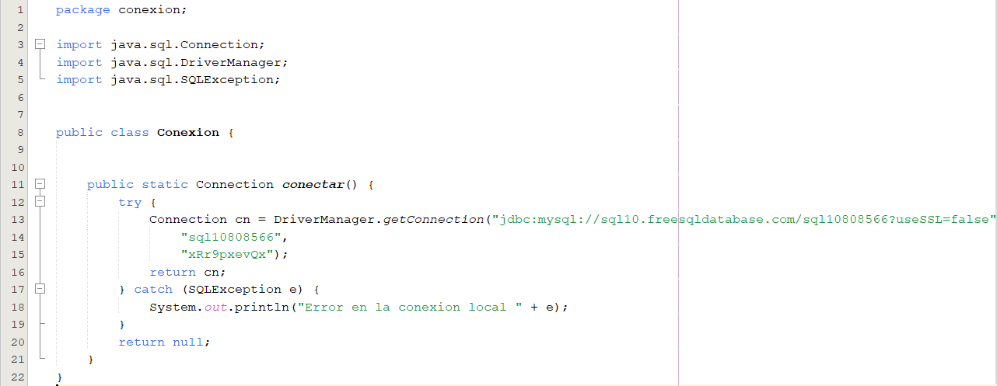
- Paquete modelo:
Clase Producto
Encapsula la información de los productos y accesorios para celulares.
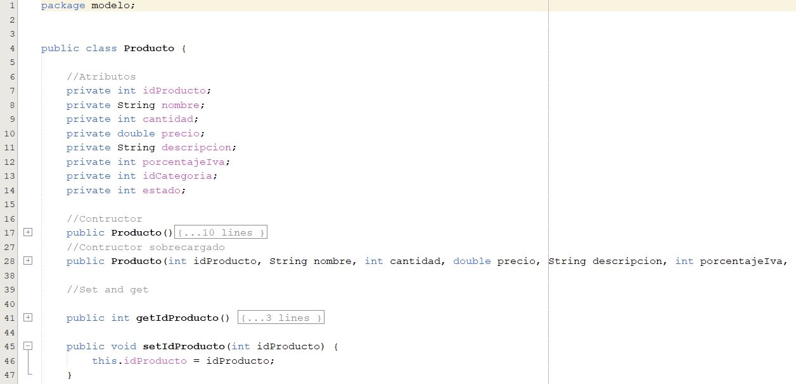
Clase Cliente
Representa a los clientes de la tienda.
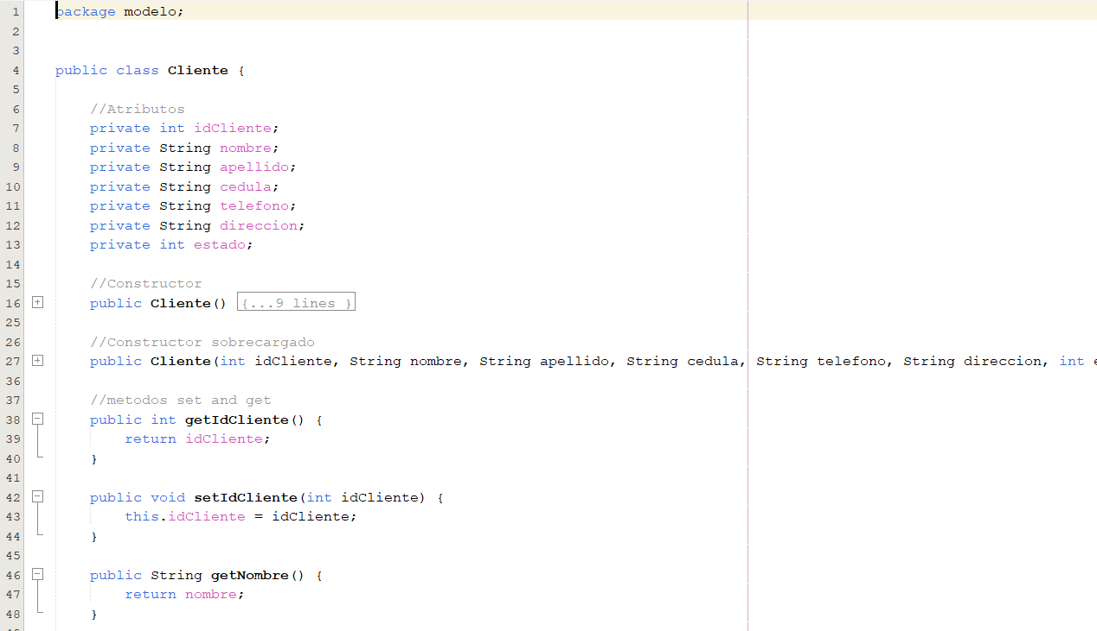
Clase CabeceraVenta y DetalleVenta
Representan la estructura de una venta completa.
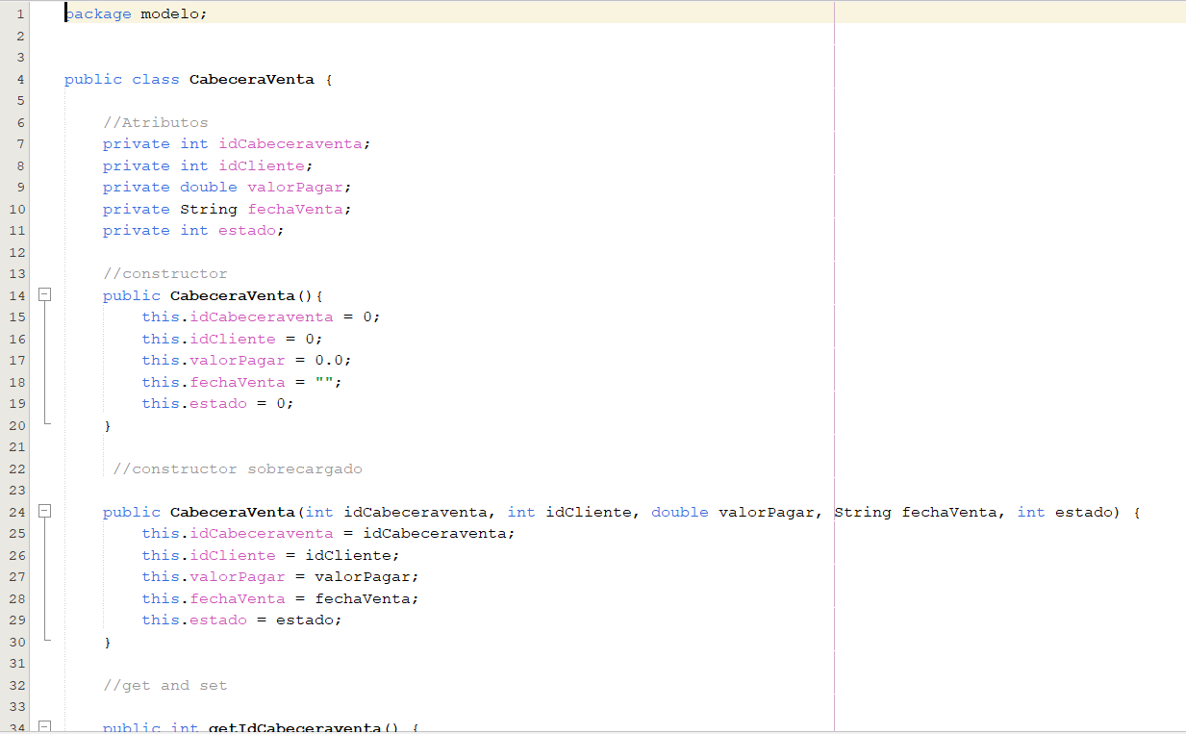
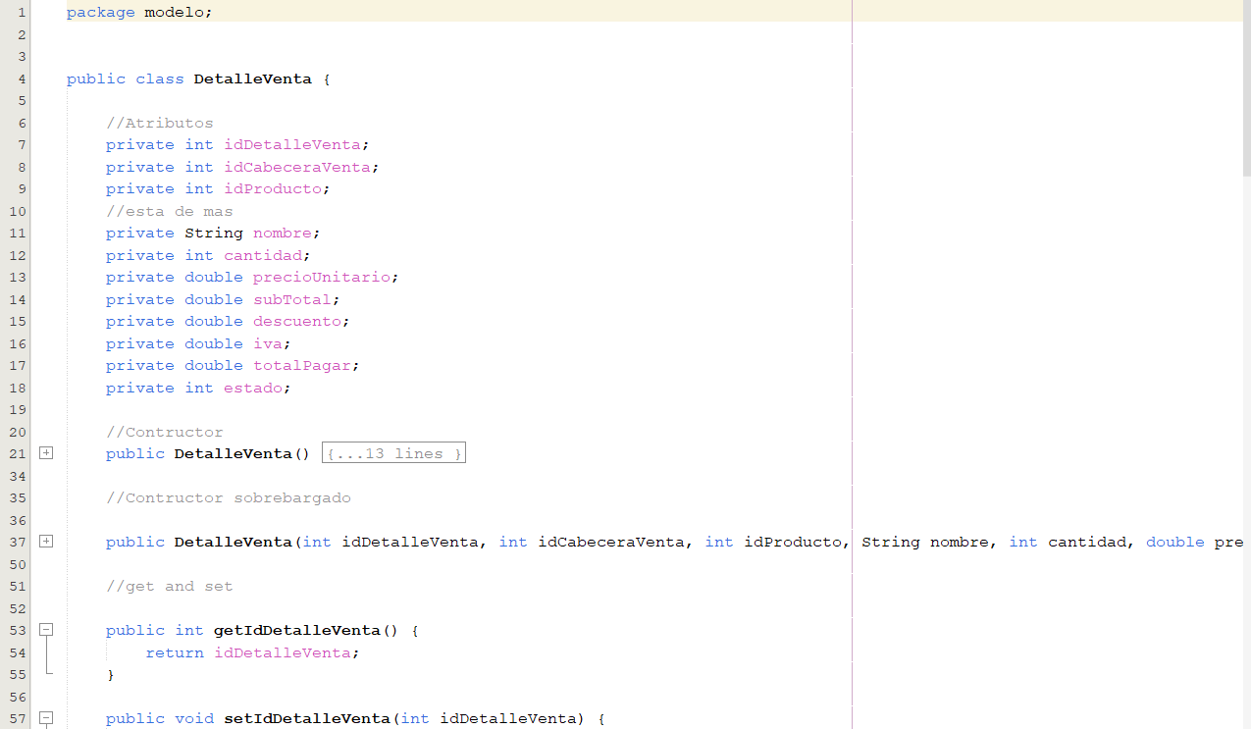
- Paquete controlador:
Aquí se maneja toda la lógica CRUD conectada a la base de datos.
Clase Ctrl_Producto
Controla el registro, actualización, eliminación y consulta de productos.
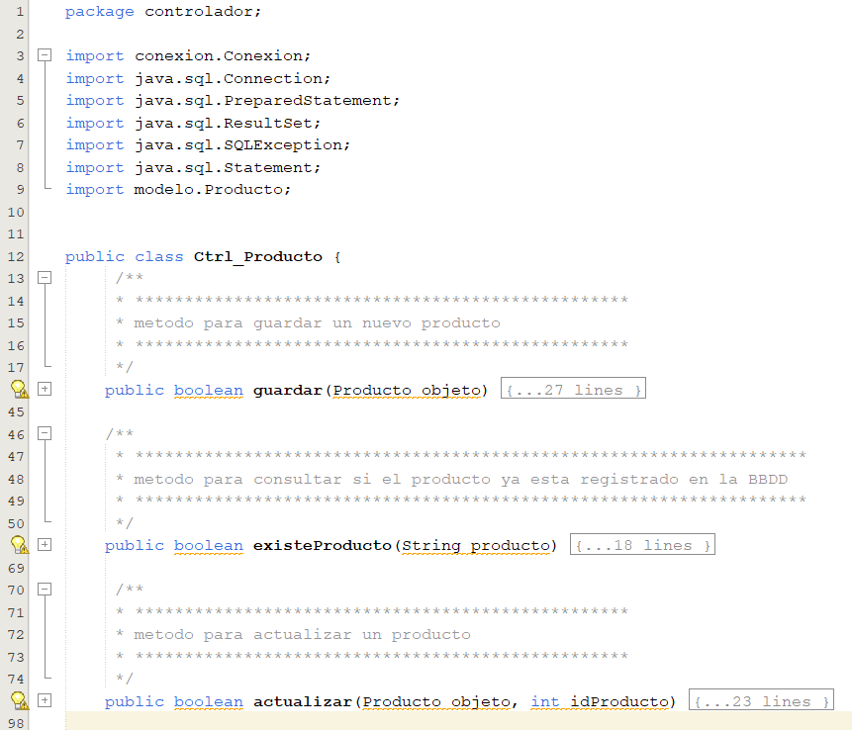
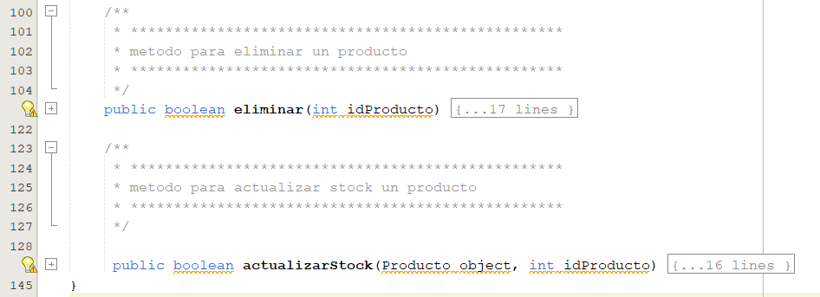

Clase Ctrl_RegistrarVenta
Gestiona el proceso completo de venta: cabecera + detalle + actualización de stock.
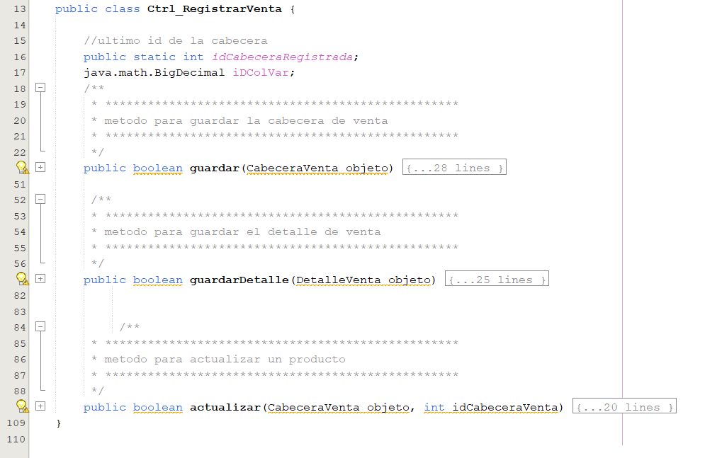
- Generación de comprobante PDF:
La clase VentaPDF utiliza la librería iText para generar el comprobante en formato PDF:
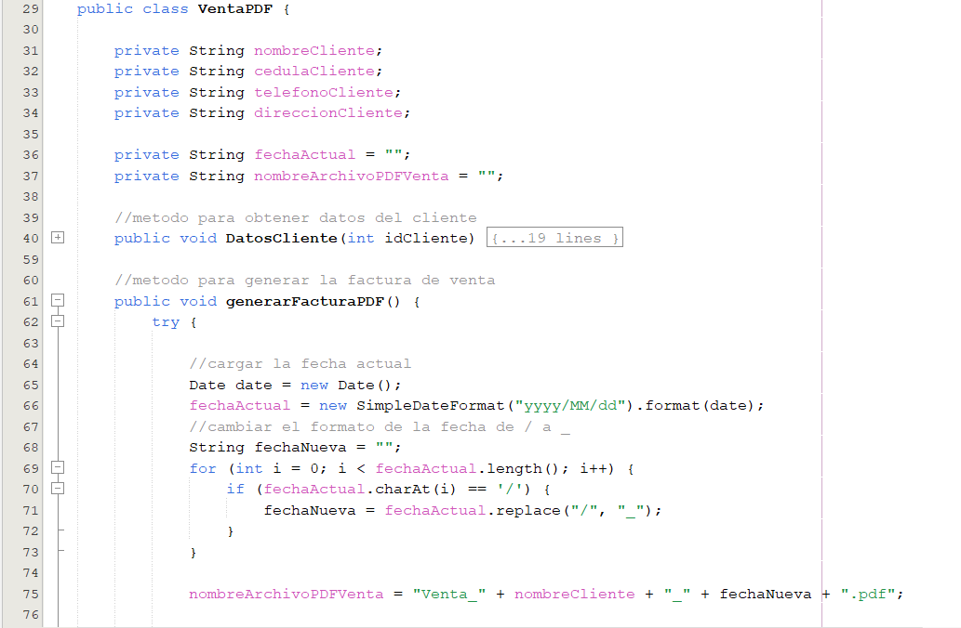
- Paquete vistas:
Contiene los formularios de Java Swing que permiten la interacción con el usuario.
Cada formulario se conecta con los controladores correspondientes.

12. Evidencia del sistema funcionando:
Módulo de Login:
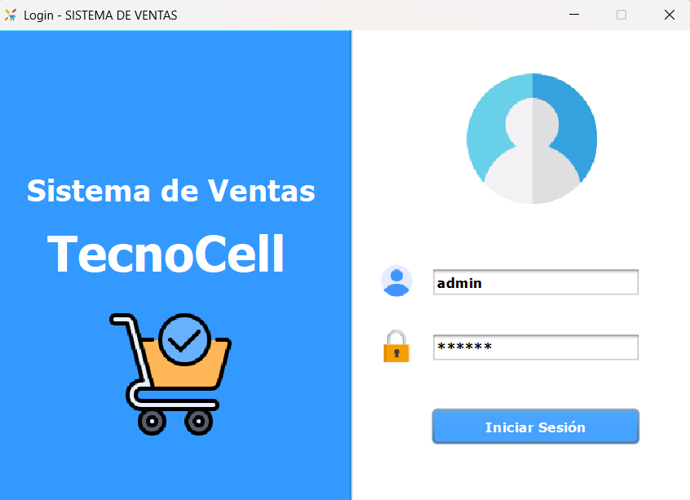

Modulo general del sistema de venta:

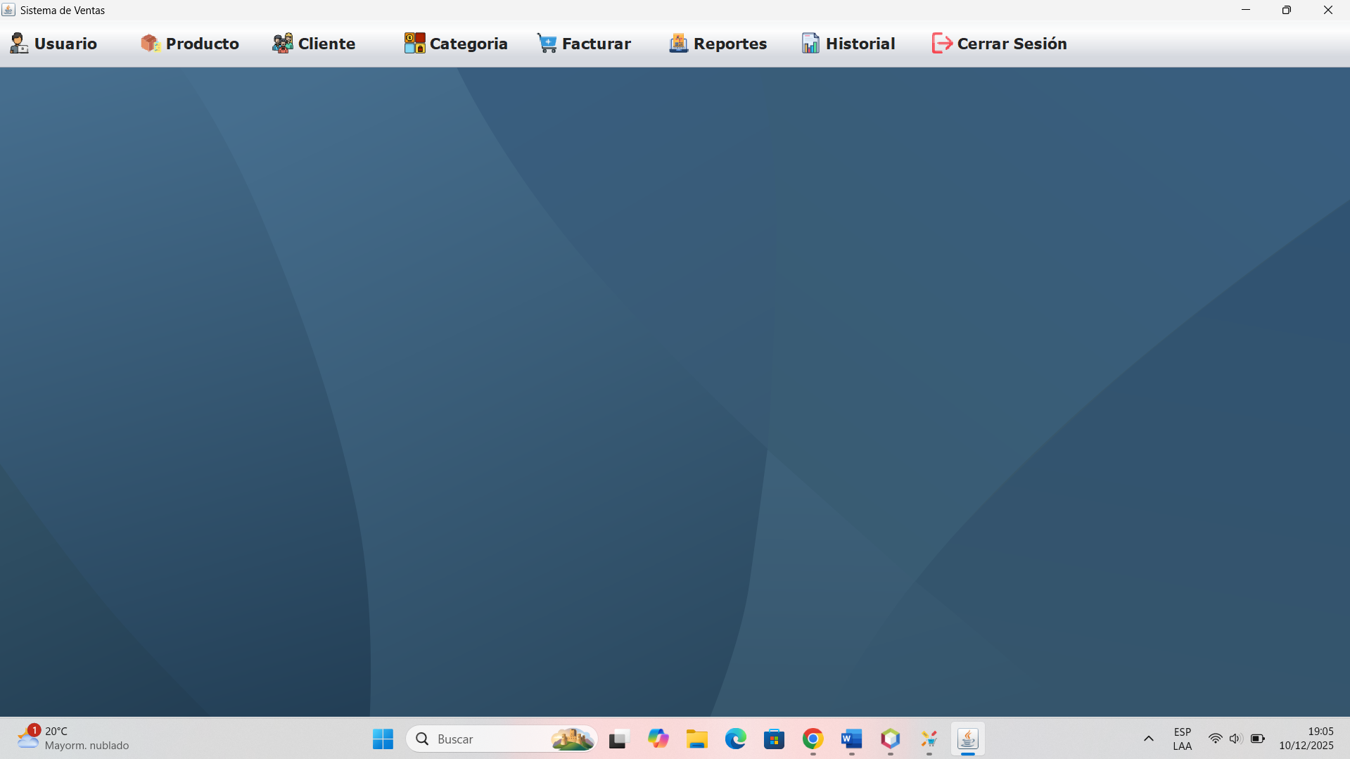
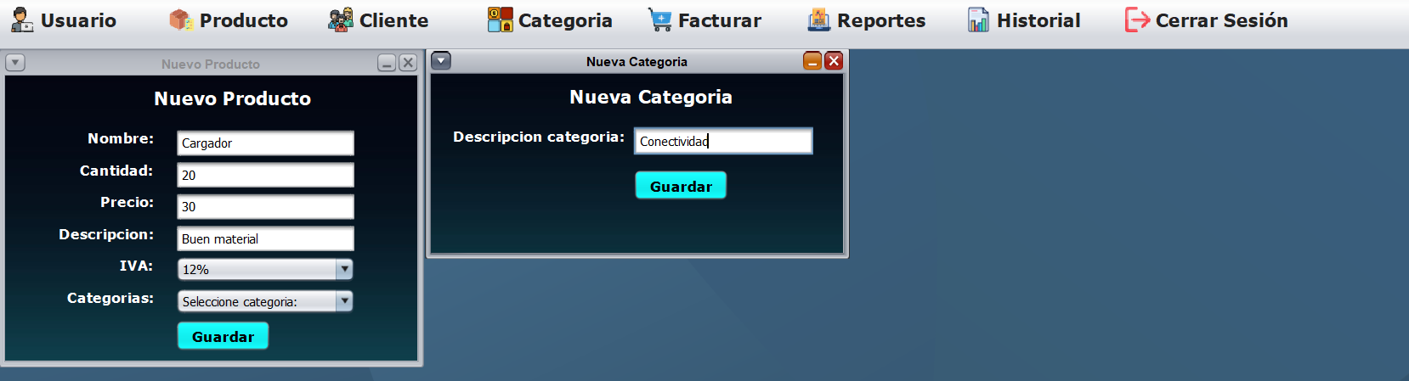
Módulo de Añadir y Gestionar Categoría:
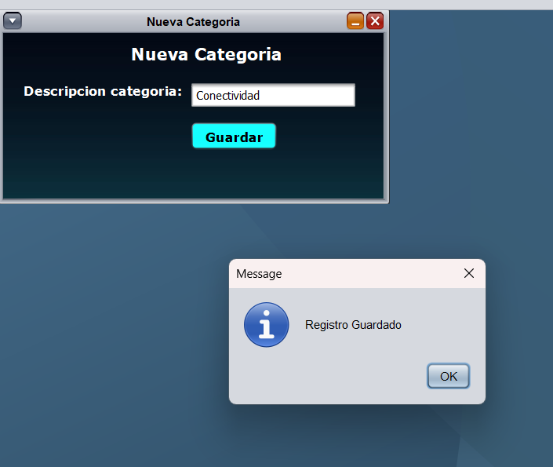

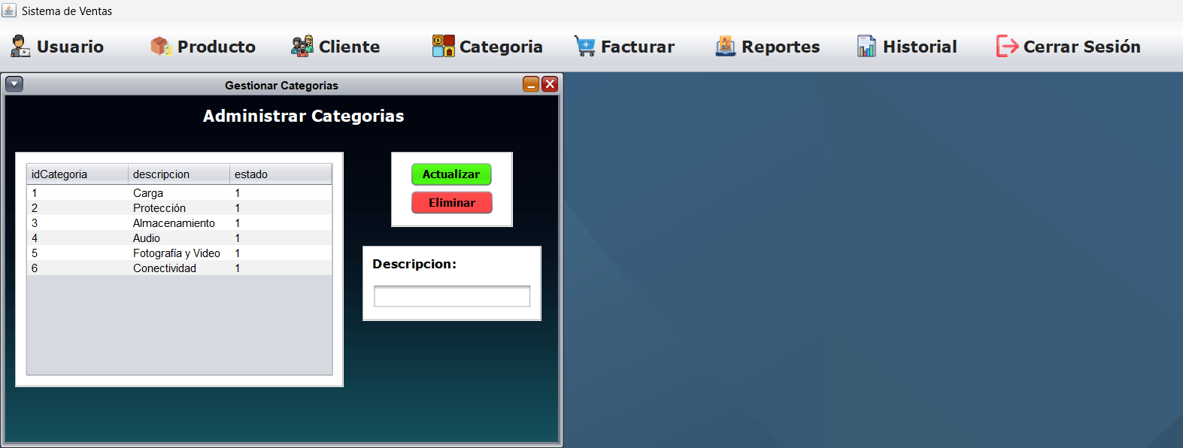
Módulo de Añadir y Gestionar Clientes:
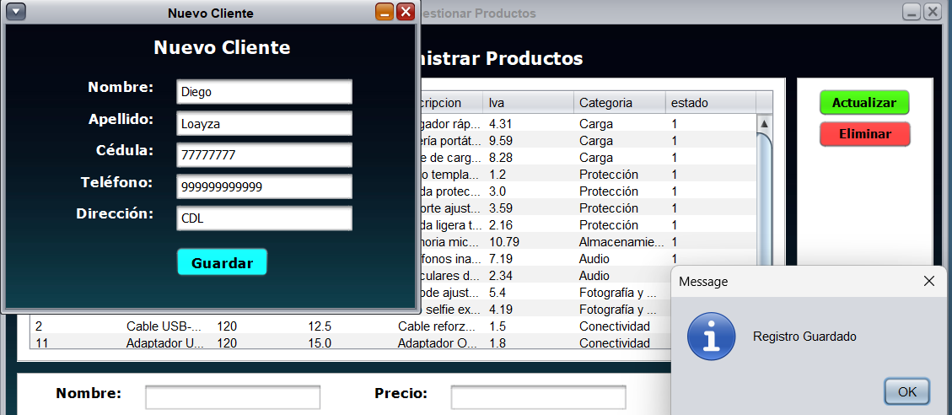
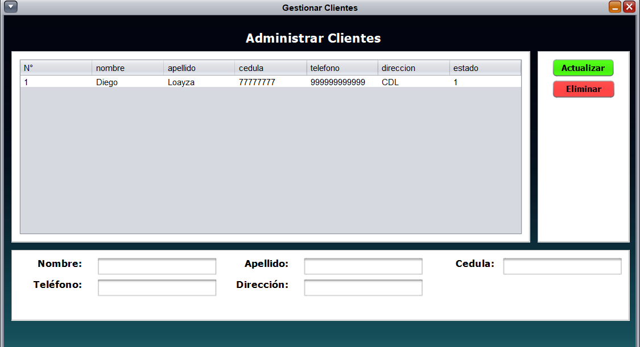
Módulo de Añadir y Gestionar Productos:
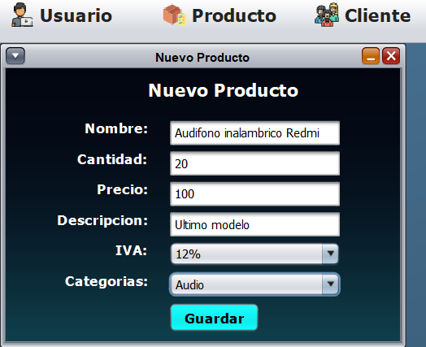
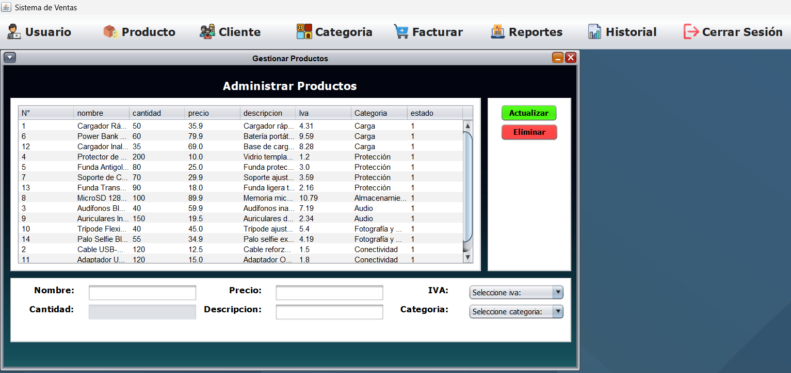
Módulo de Ventas:
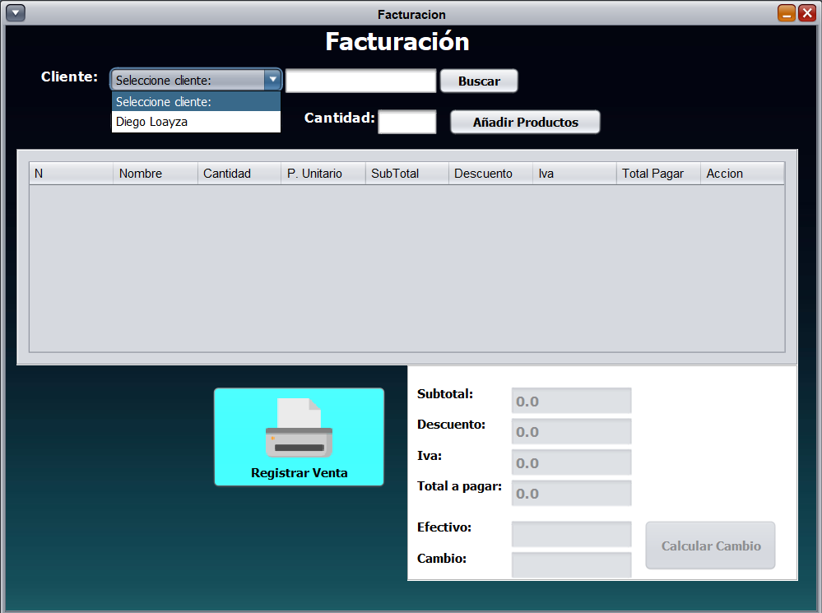
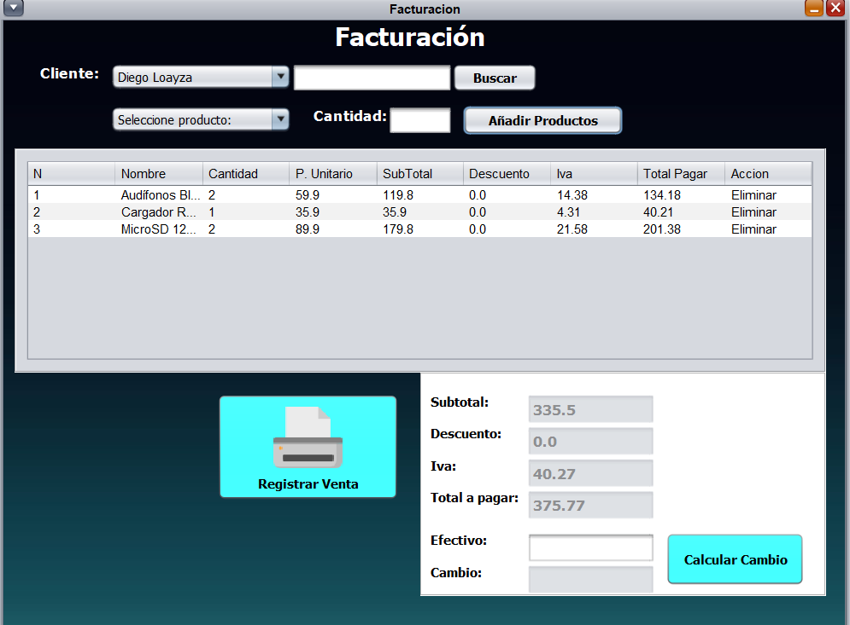
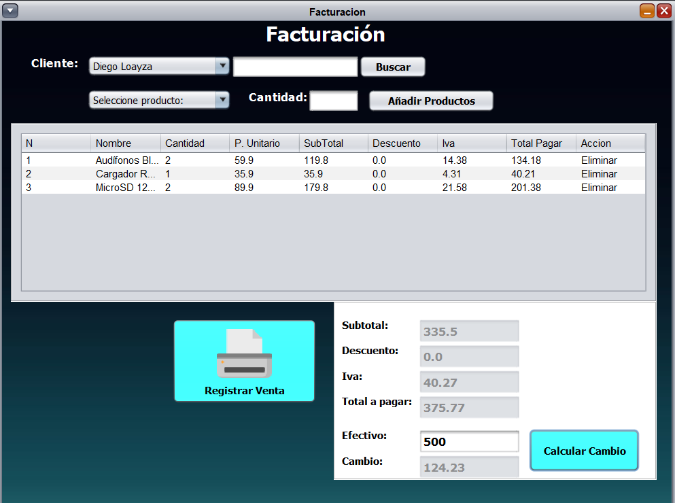

Módulo de Reportes:
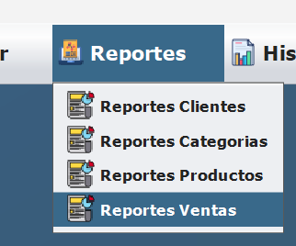
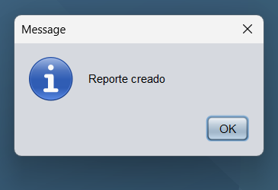
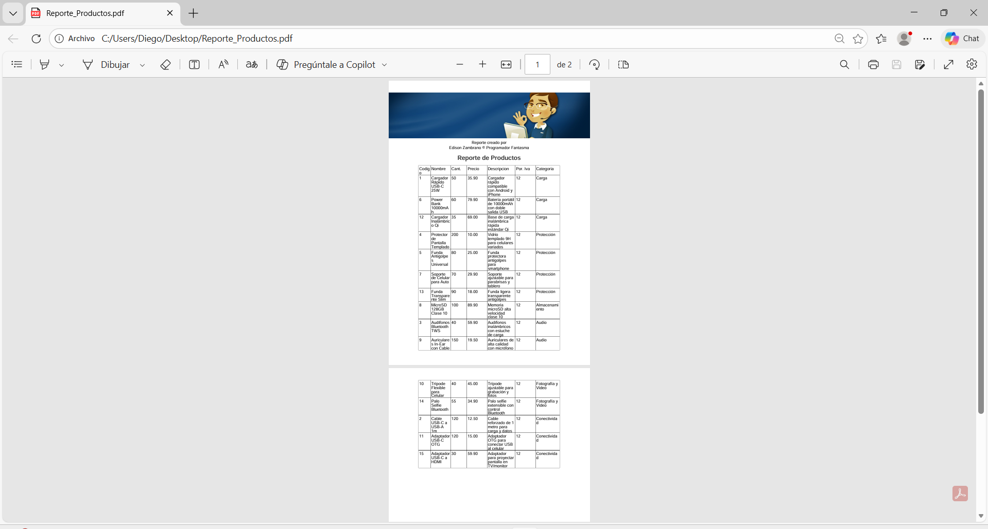

Módulo de Añadir y Gestionar Usuarios:
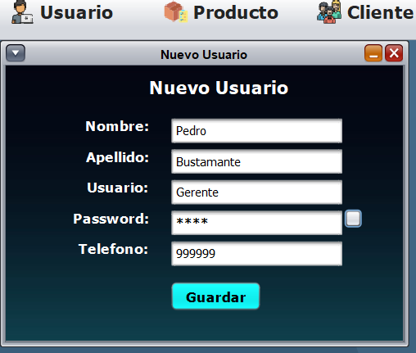
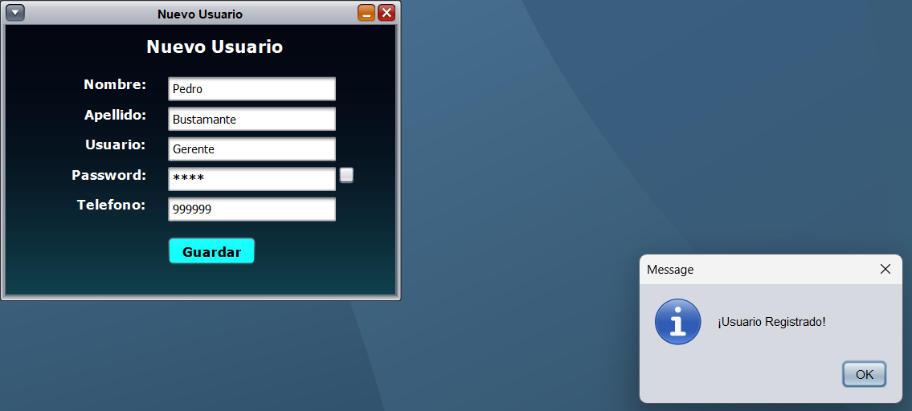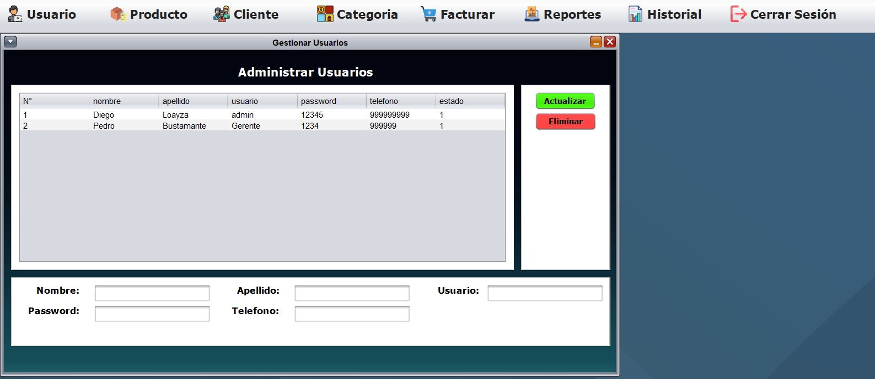

13. Conclusiones:
  - La implementación del sistema en Java, utilizando el paradigma de Programación Orientada a Objetos, facilitó la organización del código, modularidad y mantenibilidad, permitiendo que cada entidad del negocio (producto, categoría, venta, cliente, usuario) esté representada de forma clara y estructurada.
  - La conexión con una base de datos relacional aseguró la integridad, persistencia y disponibilidad de la información, eliminando la duplicidad de datos y permitiendo consultar el historial de ventas y productos en tiempo real.
  - El desarrollo del sistema de ventas e inventario permitió automatizar los procesos críticos del negocio, reemplazando tareas manuales que generaban errores, retrasos e inconsistencias en la gestión diaria de TecnoCell Perú.
  - La generación automática de comprobantes en PDF mediante la librería iText mejoró significativamente el flujo de atención al cliente, brindando rapidez y formalidad en el proceso final de venta.
  - La actualización dinámica del inventario permitió tener un control preciso del stock, evitando ventas de productos agotados y facilitando la toma de decisiones comerciales.
  - Se logró un sistema funcional, confiable y escalable, capaz de ser extendido con nuevos módulos a futuro sin alterar la estructura existente.

13. Recomendaciones:
  - Integrar el sistema con una plataforma web o aplicación móvil para permitir ventas en línea y ofrecer un canal adicional de atención al cliente.
  - Agregar un sistema de notificaciones o alertas de stock bajo, para facilitar el control del inventario y evitar quiebres inesperados.
  - Incorporar un módulo de seguridad avanzada, agregando encriptación de contraseñas, auditoría de actividades y recuperación de cuentas.
  - Implementar en versiones futuras un módulo de proveedores y compras, permitiendo llevar un control completo del abastecimiento de productos.
  - Implementar reportes más avanzados, como análisis de productos más vendidos, rendimiento por categoría y proyecciones, para mejorar la toma de decisiones gerenciales.
  - Migrar la base de datos a un servicio cloud de mayor capacidad a medida que crezca el negocio, garantizando estabilidad, backup automático y disponibilidad 24/7.
  - Finalmente, se recomienda capacitar al personal de TecnoCell Perú para que puedan utilizar adecuadamente todas las funciones del sistema y aprovechar al máximo sus beneficios.

